Ciudad de México a 24 de octubre de 2016.

Un nuevo campeón podría coronarse en México

· Nico Rosberg podría convertirse en Campeón Mundial en México
Una vez concluido el Gran Premio de Estados Unidos, la tabla de puntuaciones del Campeonato Mundial de Formula 1 sufrió considerables modificaciones que podrían transformarse en nuevos motivos para que el FORMULA 1 GRAN PREMIO DE MÉXICO 2016™ sea una verdadera F1ESTA.

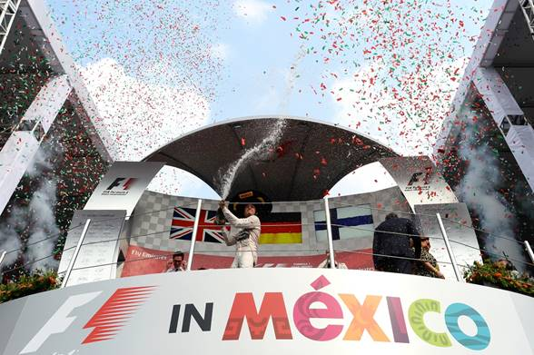

Sin duda lo más destacado derivado de la carrera del día de ayer es que, a reserva de que se den un par de situaciones, México podría ser el escenario que vea a un nuevo nombre sumarse a la lista de Campeones Mundiales de la máxima categoría del automovilismo.

Tras lo sucedido en el circuito norteamericano existen posibilidades de que Nico Rosberg se corone en tierras aztecas. No obstante, para que esto suceda se tienen que dar dos factores:
1. El alemán de Mercedes AMG debe ganar sí o sí el FORMULA 1 GRAN PREMIO DE MÉXICO 2016™.
2. Lewis Hamilton, su compañero de equipo y contendiente por la cima, no debe sumar puntos en la carrera – ya sea por abandono o por quedar fuera del top 10.

Adicionalmente la justa que se llevará a cabo en México será testigo de otras “batallas” que han hecho de esta temporada una por demás interesante:

· La pelea por el cuarto sitio dentro del Campeonato de Constructores entre las escuderías Force India y Williams. Liderada por el buen desempeño del mexicano Sergio “Checo” Pérez a lo largo del año, Force India actualmente cuenta con una ventaja de ocho puntos sobre la escudería inglesa.
· La competencia entre Sergio “Checo” Pérez y el finlandés Valtteri Bottas, que por ahora va ganando el mexicano por una diferencia de tres puntos. Una gran actuación del tapatío no sólo ayudaría a mantener la superioridad de su escudería, sino que sería el mejor regalo para la afición mexicana.
· La competencia entre los dos pilotos de Ferrari que definitivamente tiene a todos los tifosi al borde de su asiento. Tan sólo siete puntos separan a Kimi Räikkönen de Sebastian Vettel, quien lleva la delantera entre ambos.
· La lucha por el noveno puesto del Campeonato individual cuyos protagonistas no son sólo dos sino tres pilotos: Nico Hulkenberg, Fernando Alonso y Felipe Massa. Por el momento el alemán le lleva dos puntos de diferencia al español, quien a su vez se encuentra tres puntos por encima del brasileño.

Así que, no te puedes perder el FORMULA 1 GRAN PREMIO DE MÉXICO 2016™. Compra tus boletos antes de que sea demasiado tarde.

Para descarar imágenes en alta da clic en el siguiente enlace:
https://we.tl/FFoWXtkS4S
-o-

www.mexicogp.mx
Facebook: mexicogp
Instagram/Twitter: @mexicogp
#MexicoGP #F1ESTA #F1EBRE

Contacto:
Francisco Velázquez  fvelazquezc@cie.com.mx  (52 55) 52019089  CIE | Manuel Orvañanos  manuel@bandofinsiders.com  (52 55) 63866686  Band of Insiders

Sobre CIE
Corporación Interamericana de Entretenimiento, S.A.B de C. V.
www.cie.com.mx

Somos la compañía líder en el mercado del entretenimiento fuera de casa en México, Colombia y Centroamérica y uno de los participantes más destacados en el ámbito latinoamericano y mundial en la industria del espectáculo.

A través de un modelo único de integración vertical, el acceso único a una importante red de centros de espectáculos, una base de anunciantes conformada por los principales inversores publicitarios en nuestros mercados, así como por las asociaciones y alianzas estratégicas que hemos establecido con participantes experimentos en la industria global; ofrecemos diversas opciones de entretenimiento de talla mundial, las cuales incluyen conciertos, producciones teatrales, eventos deportivos, familiares, y culturales, entre otros, que cubren las necesidades de tiempo libre y esparcimiento de nuestras audiencias.

Operamos un parque de diversiones y un parque acuático en Bogotá, Colombia. Asimismo, comercializamos el Centro Banamex en la ciudad de México, uno de los mayores y más importantes recintos de exposiciones y convenciones en el ámbito internacional. Igualmente, somos reconocidos como el más destacado productor y organizador de eventos especiales y corporativos en México, y operamos uno de los centros de contacto más profesionales y reconocidos en el mercado mexicano.

CIE es una empresa pública cuyas acciones y títulos de deuda cotizan en la Bolsa Mexicana de Valores.

